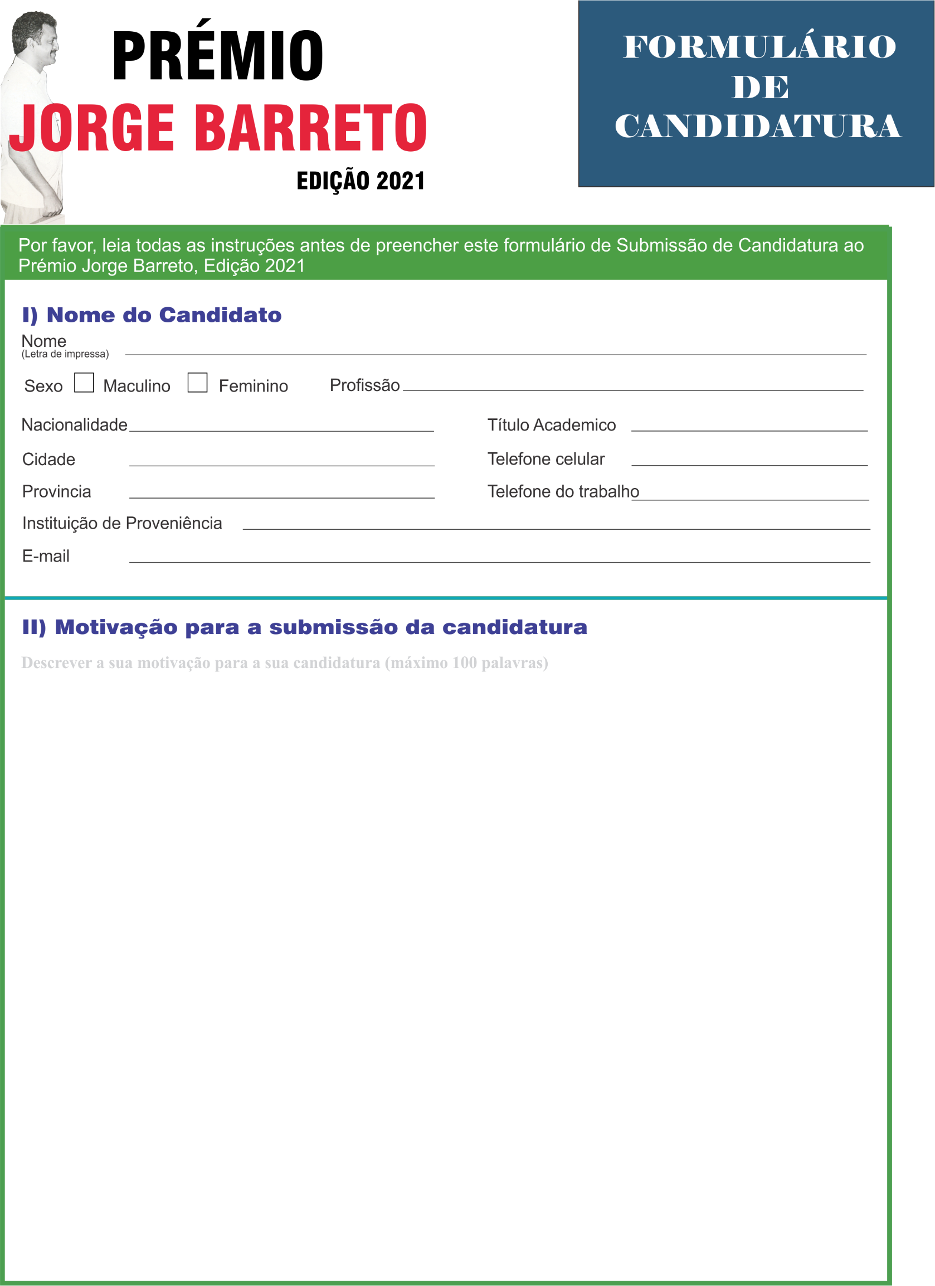

X

X

[mussa.chaleque@ins.gov.mz](mailto:mussa.chaleque@ins.gov.mz)

Instituto Nacional de Saúde

Maputo

Maputo

+258 84 55 60 334

Licenciatura

Oficial de Comunicação

Moçambicana

Mussa Chaleque

Escreva neste espaço

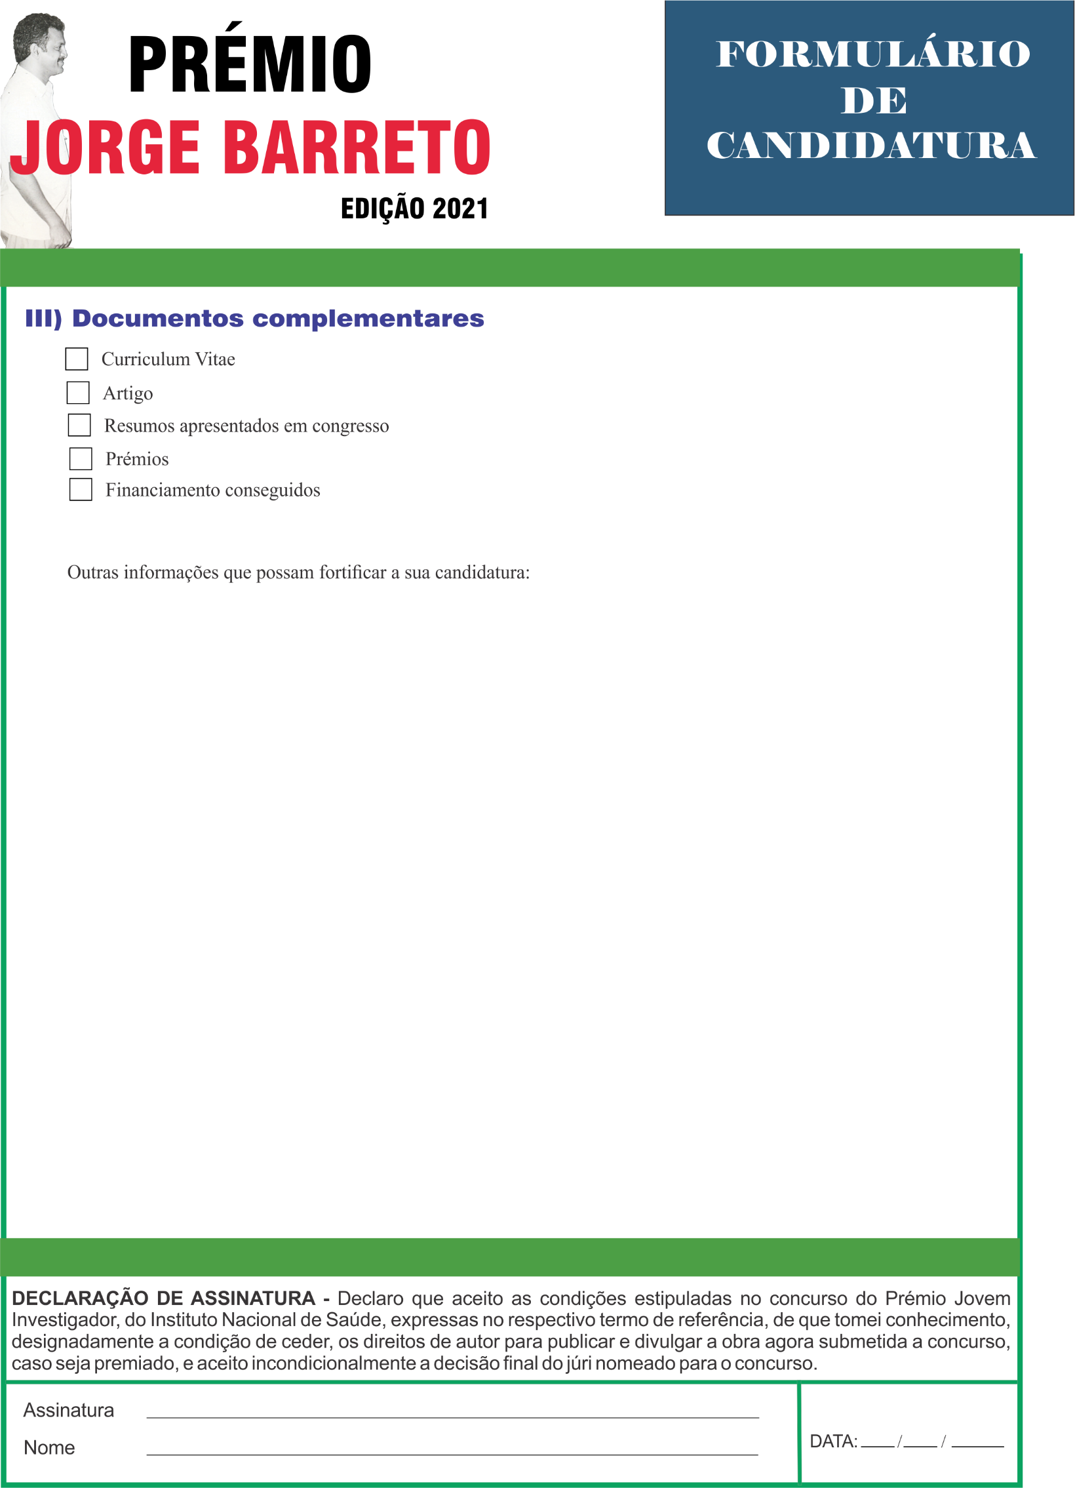

01

01

2021

Mussa Chaleque

Mussa Chaleque

X

X

X

X

X

Escreva neste espaço